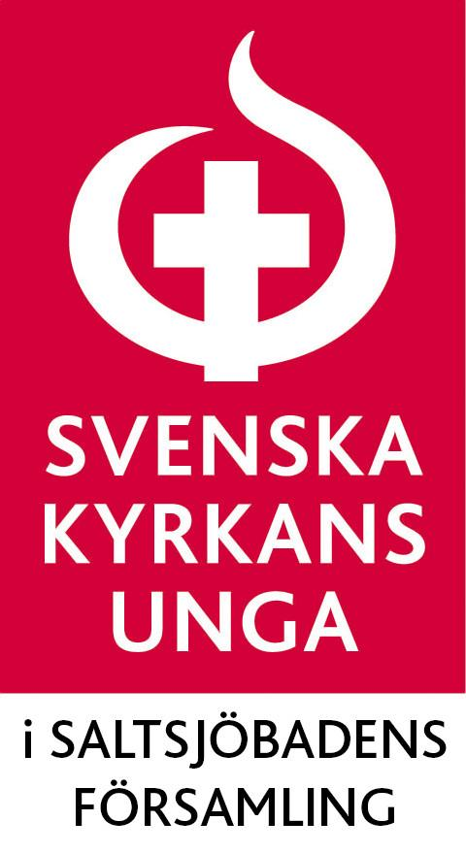

KALLELSE till årsmöte för
Svenska Kyrkans Unga i Saltsjöbadens församling
Hej medlem!

Det här är din kallelse till årsmötet.

Svenska Kyrkans Unga i Saltsjöbadens församling samlas till årsmöte onsdagen den 11/2 2017

Platsen för årsmötet blir Församlingshemmet.
Mötet startar klockan 16 och från klockan 15.15 är du välkommen på mingel och fika.

Årsmötet är lokalavdelningens högsta beslutande organ.
Föredragningslista hittar du i ett separat dokument

Sista dag att lämna motioner (förslag till förändringar) är den 3 februari. Motionerna skickas till e-postadressen saltsjobaden@skuss.se eller per post adresserat till Svenska Kyrkans Unga, Saltsjöbadens Församling, Kyrkplan 2, 133 34 Saltsjöbaden

Välkommen!
Styrelsen

Carl Osterman ordförande
Christian Olsmalm styrelseledamot
Emil Nygren styrelseledamot
Fanny Larsson styrelseledamot
Patrik Stendahl styrelseledamot

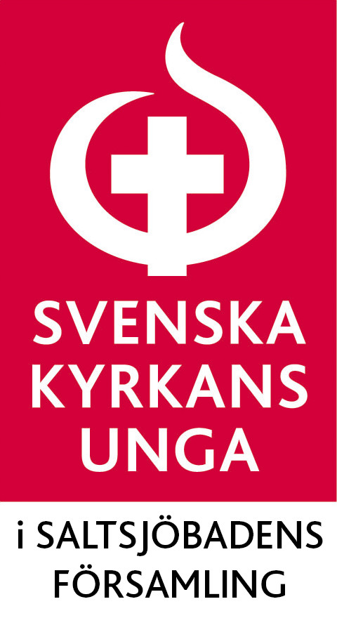
FÖREDRAGNINGSLISTA 2017

§1 Mötets öppnande
§2 Mötets behöriga utlysande
§3 Val av mötesordförande och mötessekreterare
§4 Val av justeringsperson och rösträknare
§5 Justering av röstlängd
§6 Fastställande av föredragningslistan
§7 Verksamhetsberättelse
§8 Bokslut och revisionsberättelse
§9 Ansvarsfrihet
§10 Propositioner
§11 Motioner
§12 Verksamhetsplan
§13 Beslut om budget
§14 Val av två kontaktpersoner
§15 Registeransvarig
§16 Val av ordförande
§17 Val av styrelseledamöter
§18 Val av kassör
§19 Val av firmatecknare
§20 Val av revisor och ersättare
§21 Val av valberedning
§22 Val av ombud och ersättare till distriktsårsmötet
§23 Övriga frågor
§24 Mötets avslutande

